PostFix-harjoitustyö (5p)
Aapo Harjunpää (24TIETOB, 24I224)

Harjoitustyö
Maaliskuu 2026

Tietotekniikka, Ohjelmistotekniikka
SISÄLLYS
1 YHDEN PISTEEN TOTEUTUS 3
1.1 Pääohjelman koodi ensimmäisessä tasossa 3
1.2 Ensimmäisen tason testiajo 6
2 KAHDEN PISTEEN TOTEUTUS 7
2.1 Toisen tason koodimuutokset 7
2.2 Toisen tason testiajo 8
3 KOLMEN PISTEEN TOTEUTUS 9
3.1 Kolmannen tason koodimuutokset 9
3.2 Kolmannen tason testiajo 10
4 NELJÄN PISTEEN TOTEUTUS 11
4.1 Neljännen tason koodimuutokset 11
4.2 Neljännen tason testiajo 11
5 VIIDEN PISTEEN TOTEUTUS 12
5.1 Viidennen tason koodimuutokset 12
5.2 Viidennen tason testiajo (./p -p) 13
6 Ohjelman käyttäminen 14
6.1 Koodin kääntäminen 14
6.2 Koodin ajaminen 14

YHDEN PISTEEN TOTEUTUS

Aloitin kopioimalla luentomateriaalin koodin ja kokoamalla siitä toimivan ohjelman. Lisäsin koodiin introduction- ja instructions-funktioiden sisällöt. Kirjasta saatu ohjelma toimi kuten pitikin, joten rupesin laajentamaan ohjelmaa vaadituilla laskutoimituksilla (materiaalissa oli vain summalaskutoimitus).

Muiden laskutoimitusten lisääminen oli erittäin helppoa, koska summan toteutuksesta pystyi helposti ottamaan mallia. Minun täytyi lisätä ohjelmaan cmath-kirjasto, joka tuli hyödylliseksi neliöjuuren, jakojäännöksen, ja potenssilaskun toteutuksessa. Kun olin saanut laskutoimitukset toimimaan, koodi näytti aivan karsealta ja itseään toistavalta. Löysin tavan, jolla koodin pystyi kirjoittamaan selvemmin, joten tein laskutoimituksille erillisen funktion. Koodia voisi varmaan edelleen parannella, mutta sain laskimen toimimaan.

Pääohjelman koodi ensimmäisessä tasossa

#include "stack.h"
#include <iostream>
#include <cmath>

using namespace std;

void introduction()
/*
Post: Prints a welcome message and brief description of the program.
*/
{
cout << "Welcome to the Postfix Calculator!" << endl;
}

void instructions()
/*
Post: Prints instructions for using the calculator.
*/
{
cout << "Commands:" << endl;
cout << " [?] Push a number to the stack" << endl;
cout << " [=] Print the top value of the stack" << endl;
cout << " [+] [-] [*] [/] Perform arithmetic operations" << endl;
cout << " [Q] Quit the program" << endl;
}

char get_command()
{
char command;
bool waiting = true;
cout << "Select command and press <Enter>:";

while (waiting)
{
cin >> command;
command = tolower(command);
if (command == '?' || command == '=' || command == '+' ||
command == '-' || command == '*' || command == '/' ||
command == '%' || command == '^' || command == 'v' ||
command == 'q')
waiting = false;

else
{
cout << "Please enter a valid command:" << endl
<< "[?]push to stack [=]print top" << endl
<< "[+] [-] [*] [/] are arithmetic operations" << endl
<< "[Q]uit." << endl;
}
}
return command;
}

void do_arithmetic_operation(char command, Stack &numbers, double &p, double &q)
{
double result = 0;
switch (command)
{
case '+':
numbers.pop();
result = q + p;
break;
case '-':
numbers.pop();
result = q - p;
break;
case '*':
numbers.pop();
result = q * p;
break;
case '/':
numbers.pop();
result = q / p;
break;
case '%':
numbers.pop();
if (p == 0)
cout << "Error: Can't divide by zero" << endl;
else
result = fmod(q, p);
break;
case '^':
numbers.pop();
result = pow(q, p);
break;
case 'v':
if (p < 0)
cout << "Error: Can't take square root of negative number" << endl;
else
result = sqrt(p);
break;
default:
break;
}

if (numbers.push(result) == overflow)
cout << "Warning: Stack full, lost result" << endl;
}

bool do_command(char c, Stack &numbers)
/*
Pre: The first parameter specifies a valid calculator command.
Post: The command specified by the first parameter
has been applied to the Stack of numbers given by the second parameter.
A result of true is returned unless command == 'q'.
Uses: The class Stack.
*/
{
double p, q;
if (c == '?')
{
cout << "Enter a real number: " << flush;
cin >> p;
if (numbers.push(p) == overflow)
cout << "Warning: Stack full, lost number" << endl;
}
else if (c == '=')
{
if (numbers.top(p) == underflow)
cout << "Stack empty" << endl;
else
cout << p << endl;
}
else if (c == '+' || c == '-' || c == '*' || c == '/' || c == '%' || c == '^' || c == 'v')
{
if (numbers.top(p) == underflow)
cout << "Stack empty" << endl;
else
{
numbers.pop();
if (numbers.top(q) == underflow && c != 'v')
{
cout << "Stack has just one entry" << endl;
numbers.push(p);
}
else
do_arithmetic_operation(c, numbers, p, q);
}
}
else if (c == 'q')
{
cout << "Calculation finished.\n";
return false;
}
return true;
}

int main()
/*
Post: The program has executed simple arithmetic
commands entered by the user.
Uses: The class Stack and the functions
introduction, instructions, do_command, and get_command.
*/
{
Stack stored_numbers;
introduction();
instructions();
while (do_command(get_command(), stored_numbers))
;
}

Ensimmäisen tason testiajo

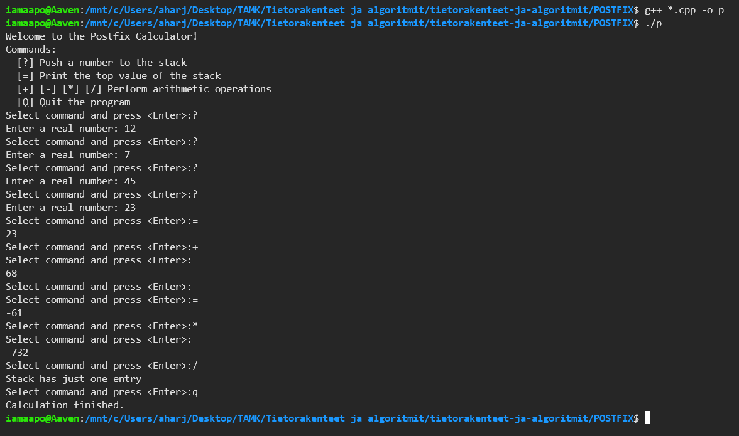

KAHDEN PISTEEN TOTEUTUS

Toisessa vaiheessa toteutin ”exchange” komennon, jonka pystyy suorittamaan syöttämällä ”x”-merkin. Logiikka oli melko yksinkertainen: ensin pinon kaksi ylimmäistä lukua piti saada jotenkin ylös. Toteutin tämän kutsumalla top()-funktion, saadakseni ensimmäisen luvun, jonka jälkeen tuhosin pinon ylimmäisen luvun ja kutsuin jälleen top()-funktion saadakseni toisen luvun. Mikäli tätä toista lukua ei ole olemassa, lisään talteen otetun ensimmäisen luvun takaisin pinoon push()-funktiolla.

Jos kaikki menee onnistuneesti läpi, ohjelma ottaa talteen pinon kaksi ylimmäistä lukua, tuhoaa alkuperäiset, ja lisää talteen otetut luvut käänteisessä järjestyksessä.

Toisen tason koodimuutokset

Lisäsin instructions()- ja get_command() -funktioihin informoinnin ja toiminnallisuuden ”x”-komennolle. Tärkeimpänä tein myös do_command()-funktioon seuraavat lisäykset:

else if (c == 'x')
{
double first, second;
if (numbers.top(first) == underflow)
cout << "Stack empty" << endl;
else
{
numbers.pop();
if (numbers.top(second) == underflow)
{
cout << "Stack has just one entry" << endl;
numbers.push(first);
}
else
{
numbers.pop();
if (numbers.push(first) == overflow)
cout << "Warning: Stack full, lost result" << endl;
if (numbers.push(second) == overflow)
cout << "Warning: Stack full, lost result" << endl;
}
}
}

Toisen tason testiajo
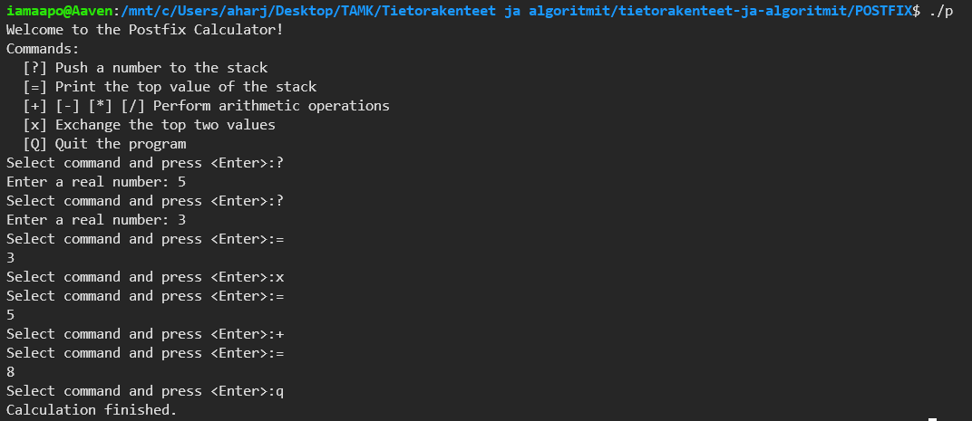

KOLMEN PISTEEN TOTEUTUS

Kolmannen vaiheen tehtävänanto oli helppo, ja ratkaisun logiikka oli yksinkertainen. Tehtävänantona oli luoda toiminnallisuus ”s”-komennolle, joka laskee pinon sisällä olevien lukujen yhteenlasketun summan.

Ensin täytyi luoda double-tyyppinen muuttuja, joka kirjaa ylös pinon jokaisen luvun yhteenlasketun summan. Pino täytyi ensin käydä läpi silmukalla, jolle asetetaan ehto, joka katsoo, ettei pino ole tyhjentynyt (eli underflow). Silmukassa pystyi kätevästi poistamaan pinon ylimmän luvun ja lisäämään sen samalla muuttujaan. Kun pino on tyhjentynyt (underflow), silmukka loppuu ja summan laskenut muuttuja työnnetään pinoon push()-funktiolla.

Kolmannen tason koodimuutokset

Lisäsin instructions()- ja get_command() -funktioihin informoinnin ja toiminnallisuuden ”s”-komennolle. Tärkeimpänä tein myös do_command()-funktioon seuraavat lisäykset:

else if (c == 's')
{
double sum = 0, value;
int count = 0;
while (numbers.top(value) != underflow)
{
numbers.pop();
sum += value;
++count;
}
if (count == 0)
cout << "Stack empty" << endl;
else if (numbers.push(sum) == overflow)
cout << "Warning: Stack full, lost result" << endl;
}

Kolmannen tason testiajo

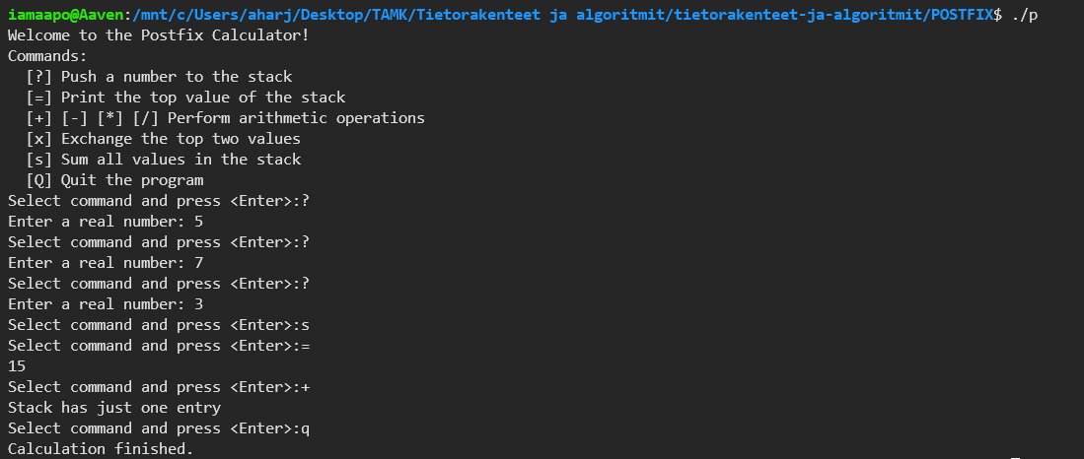

NELJÄN PISTEEN TOTEUTUS

Neljännen vaiheen tehtävänanto oli todella helppo toteuttaa. Ratkaisu nimittäin seuraa samaa logiikkaa kuin edellisessä vaiheessa. Pystyin kopioimaan saman koodin, jonka loppuun lisäsin vain laskutoimituksen keskiarvolle. Tämä toiminnallisuus piti tehdä komennolle ”a”.

Neljännen tason koodimuutokset

Lisäsin instructions()- ja get_command() -funktioihin informoinnin ja toiminnallisuuden ”s”-komennolle. Tärkeimpänä tein myös do_command()-funktioon seuraavat lisäykset:
else if (c == 'a')
{
double sum = 0, value;
int count = 0;
while (numbers.top(value) != underflow)
{
numbers.pop();
sum += value;
++count;
}
if (count == 0)
cout << "Stack empty" << endl;
else
{
double avg = sum / count;
if (numbers.push(avg) == overflow)
cout << "Warning: Stack full, lost result" << endl;
}
}

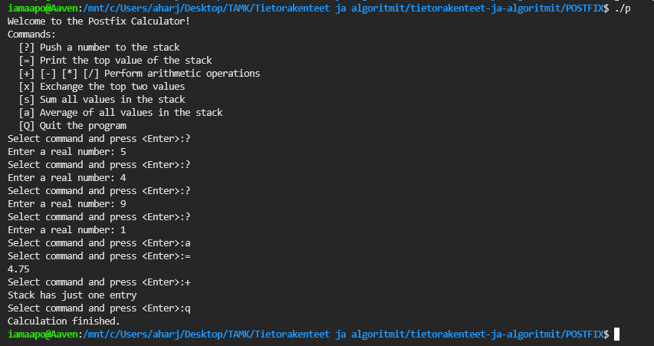
Neljännen tason testiajo

VIIDEN PISTEEN TOTEUTUS

Aloitin tehtävänannon toteuttamisen tutkimalla dc-ohjelmia ja käyttöliittymiä. Suunnittelin hieman, miten toteuttaisin tämän mahdollisimman yksinkertaisesti. Logiikka oli odotettua vaikeampi, ja muutamassa ongelmassa jouduin turvautumaan tekoälyyn. Ongelmat liittyivät siihen, miten käyttäjän syöte pitäisi ottaa vastaan oikealla tavalla ja niin, ettei ohjelma esim. odota jokaisen merkin olevan numero, tai jokaisen merkin olevan erikoismerkki. Tekoälyn avulla päädyin lisäämään koodiin sstream ja string kirjastot, joiden avulla sain kätevästi käyttäjän syötteen käsittelyyn.

Loput ohjelman logiikasta ei vaatinut enää paljoa, ja pystyin kirjoittamaan sen ilman tekoälyn apua. Ohjelmaan piti vain lisätä muutama if-else-if ehto, jotka tutkivat käyttäjän syötettä yksi merkki kerrallaan. Lisäksi main()-funktioon piti lisätä argumentit, jotta tehtävänannossa vaadittu ”-p” (prompt) komento käynnistää tämän viidennen tason toteutuksen.

Viidennen tason koodimuutokset

Tärkeimpänä muutoksena oli main()-funktion sisältö seuraavanlaiseksi:

int main(int argc, char *argv[])
/*
Post: The program has executed simple arithmetic
commands entered by the user, or in promptless mode if -p is not given.
Uses: The class Stack and the functions
introduction, instructions, do_command, and get_command.
*/
{
Stack stored_numbers;
bool dc_mode = false;
if (argc > 1 && string(argv[1]) == "-p")
dc_mode = true;

if (dc_mode == false)
{
introduction();
instructions();
while (do_command(get_command(), stored_numbers))
;
}
else
{
string line;
while (getline(cin, line))
{
istringstream iss(line);
string token;
double value;
while (iss >> token)
{
try
{
size_t idx;
value = stod(token, &idx);
if (idx == token.size())
{
if (stored_numbers.push(value) == overflow)
cout << "Warning: Stack full, lost number" << endl;
continue;
}
}
catch (...)
{
}

char c = token[0];
if (token.size() == 1 &&
(c == '+' || c == '-' || c == '*' || c == '/' || c == '%' ||
c == '^' || c == 'v' || c == 'x' || c == 's' || c == 'a'))
{
do_command(c, stored_numbers);
}
else if (token.size() == 1 && c == 'q')
return EXIT_SUCCESS;
}
double top_value;
if (stored_numbers.top(top_value) == underflow)
cout << "Stack empty" << endl;
else
cout << top_value << endl;
}
}
return EXIT_SUCCESS;
}

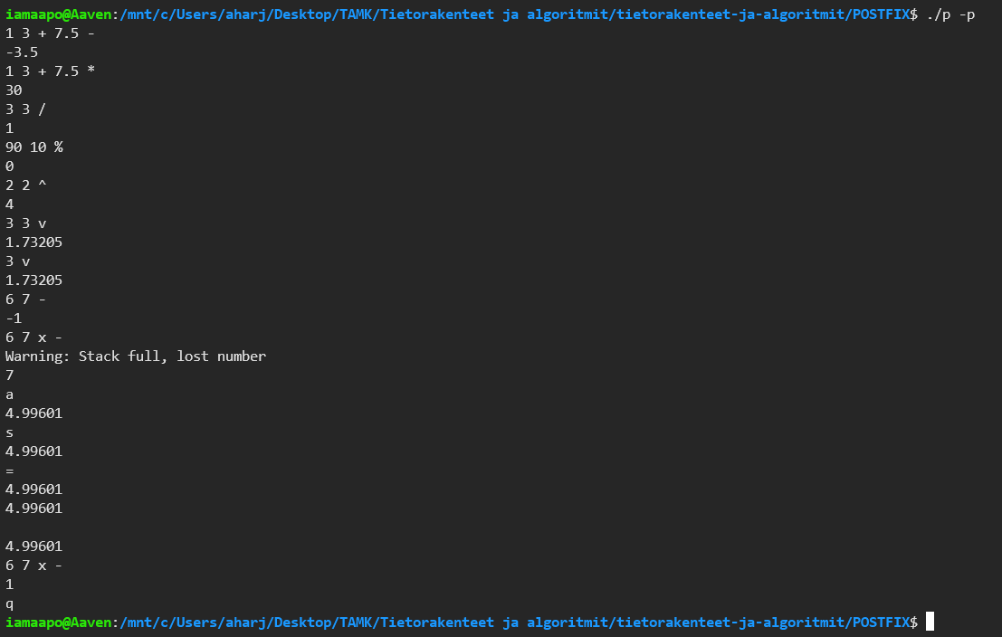
Viidennen tason testiajo (./p -p)

Ohjelman käyttäminen

Koodin kääntäminen

Ohjelman pystyy kääntämään helposti avaamalla terminaalin ja navigoimalla siellä projektin hakemistoon.

Jos käytät Linux-käyttöympäristöä, rakentamista varten sinun tulee laittaa komento:
g++ *.cpp -o p

Mikäli Linux-terminaalia ei ole, vaan käytössäsi on Windows, voit käyttää rakentamiseen komentoa:
g++ main.cpp stack.cpp -o p

Koodin ajaminen

Voit nyt suorittaa ohjelman. Ohjelmalla on tehtävänannon vaatimusten mukaisesti kaksi suoritustapaa, joten voit joko käyttää komentoa:

./p (Linux)
.\p.exe (Windows)

TAI

./p -p (Linux)
.\p.exe -p (Windows)

